
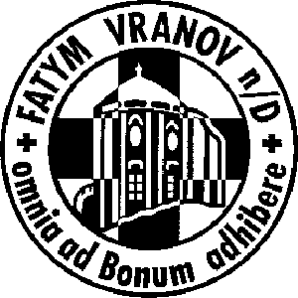

POCHOD PRO ŽIVOT

v Praze v sobotu 28. března 2009

Program:
- mše svatá ve 13.00 v kostele svatého Jiljí
- vysvětlující slovo
- průvod od kostela přes Staroměstské náměstí k soše svatého Václava na Václavském náměstí
- během průvodu modlitba růžence, litanií, kajících žalmů

Cena autobusu:
běžná – 400,- sponzorovaná – 0,- sponzorská – jakýkoliv vyšší dar

Odjezd autobusu:
Znojmo (u lázní) – 8⁰⁰ Štítary – 8³⁰
Případné doplňující informace (např. další zastávky autobusu) budou včas hlášeny.

- Je třeba se přihlásit na čísle 720 118 865 (Jan Vrána) nebo 515 296 384 (fara Vranov nad Dyjí).

Prosíme, podpořte svou účastí letošní Pochod pro život. Zveme všechny, kterým není lhostejná otázka práva na život.

